

DEPTO. DE GESTION TECNOLOGICA Y VINCULACION.

REPORTE FINAL DEL SERVICIO SOCIAL

NOMBRE DEL PROGRAMA:
APOYO EN LAS ACTIVIDAES GENERALES DEL DEPARTAMENTO DE DESARROLLO ACADEMICO.

DEPENDENCIA:
Departamento de Desarrollo Académico.

ESTUDIANTE:
José Ángel Díaz Román
No. de Control 21350246

CARRERA:

NOMBRE, FIRMA Y SELLO DEL RESPONSABLE DEL JEFE(A) DE DEPTO:
Milagros del Carmen Varela Santos

PERIODO DE REALIZACIÓN:
ENERO-JUNIO/2025
TECNOLÓGICO NACIONAL DE MÉXICO
INSTITUTO TECNOLÓGICO
DE TUXTEPEC


INDICE

Contenido
1. INDICE 2
2. DATOS PERSONALES DEL PRESENTANTE 3
Díaz Román José Ángel 213500246 3
3. Hoja de datos de la dependencia. 4
4. INTRODUCCION 5
5. COPIA DE TU CARTA DE TERMINACION. 7
6. Desarrollo de actividades. 7
Desarrollo de actividades 8
7. Resultados. 10
8. Recomendaciones. 11
9. Conclusión. 12
10. ANEXOS. 13

DATOS PERSONALES DEL PRESENTANTE

Díaz Román José Ángel
213500246
Colonia San Antonio, calle las palmas #60, 2878814502, Ing. Sistemas Computacionales, 8° semestre, diazromanjoseangel@gmail.com

Hoja de datos de la dependencia.
(nombre de la dependencia, domicilio de la dependencia, responsable del programa, nombre del programa.)
Departamento de Desarrollo Académico
Calzada Dr. Víctor Bravo Ahuja, No. 561, Col. Predio El Paraíso, 68350, San Juan Bautista Tuxtepec, Oaxaca
responsable del programa la maestra Milagros del Carmen Varela Santos
nombre del programa apoyo en las actividades generales del departamento de desarrollo académico.

INTRODUCCION
El servicio social constituye una parte esencial en la formación integral de los estudiantes del nivel superior, al representar una experiencia de vinculación directa con el entorno institucional y social. Más allá de una obligación académica, este proceso es una oportunidad para que los jóvenes universitarios apliquen sus conocimientos, habilidades y valores en contextos reales, fortaleciendo su preparación profesional y desarrollando un sentido de responsabilidad social (Sánchez y Gómez, 2018). En este sentido, el servicio social permite no solo contribuir al bienestar de las instituciones y comunidades, sino también consolidar competencias que favorecen la empleabilidad y el compromiso ético del estudiante.
Durante el periodo en que desarrollé mi servicio social, colaboré activamente en diversas áreas dentro de la institución educativa, lo que me permitió involucrarme en tareas administrativas, técnicas y de apoyo académico. Entre las principales actividades que llevé a cabo se encuentra la entrega y supervisión de proyectores, el respaldo técnico en el área de sonido para eventos organizados por el tecnológico, así como la asistencia en la operación de salas audiovisuales y de usos múltiples. Estas labores demandaron organización, puntualidad y conocimientos básicos en el manejo de equipos electrónicos, los cuales fui fortaleciendo a lo largo del proceso.
Asimismo, brindé apoyo al área de tutorías, participando en la logística de actividades destinadas a la orientación académica de los estudiantes. Esta experiencia me permitió observar de cerca las dinámicas de acompañamiento que ofrece la institución, reforzando mi comprensión sobre la importancia del seguimiento escolar y emocional de los alumnos. También me desempeñé en la elaboración de constancias dirigidas al personal docente, una tarea que implicó atención al detalle y uso de herramientas digitales para la generación de documentos oficiales.
Otra de las áreas en las que colaboré fue la de lengua extranjera, donde proporcioné asistencia en tareas administrativas y logísticas, reforzando mis habilidades comunicativas y de organización. Finalmente, uno de los aspectos más enriquecedores fue mi participación en el apoyo a estudiantes de nuevo ingreso, guiándolos en el proceso de elaboración y seguimiento de su ficha de inscripción. Esta actividad me permitió interactuar directamente con los estudiantes, orientarlos en trámites y compartir con ellos información clave para su integración al entorno escolar.
A través de estas experiencias, el servicio social se convirtió en un espacio de crecimiento personal y profesional, en el que no solo aporté a la institución, sino que también consolidé valores como la empatía, el compromiso y la responsabilidad. Como afirman Hernández y Torres (2021), "el servicio social fortalece la identidad profesional del estudiante al situarlo en escenarios donde debe tomar decisiones, resolver problemas y trabajar en equipo" (p. 45). En consecuencia, mi participación activa en estas áreas me permitió experimentar de primera mano los retos y satisfacciones del trabajo colaborativo dentro de una institución educativa.
En suma, el servicio social no solo representó un requisito académico, sino una oportunidad para aplicar mis conocimientos, mejorar mis capacidades técnicas y humanas, y contribuir de manera significativa al funcionamiento del tecnológico. Esta experiencia ha sido clave para comprender la importancia del servicio, la colaboración institucional y el papel que como estudiante puedo desempeñar en la mejora de los procesos y servicios educativos.

Hernández, L., & Torres, M. (2021). El impacto del servicio social en la formación profesional. Editorial Universitaria.
Sánchez, J., & Gómez, R. (2018). Educación superior y responsabilidad social: una mirada desde el servicio social. Revista de Educación y Sociedad, 22(1), 35-52.

COPIA DE TU CARTA DE TERMINACION.

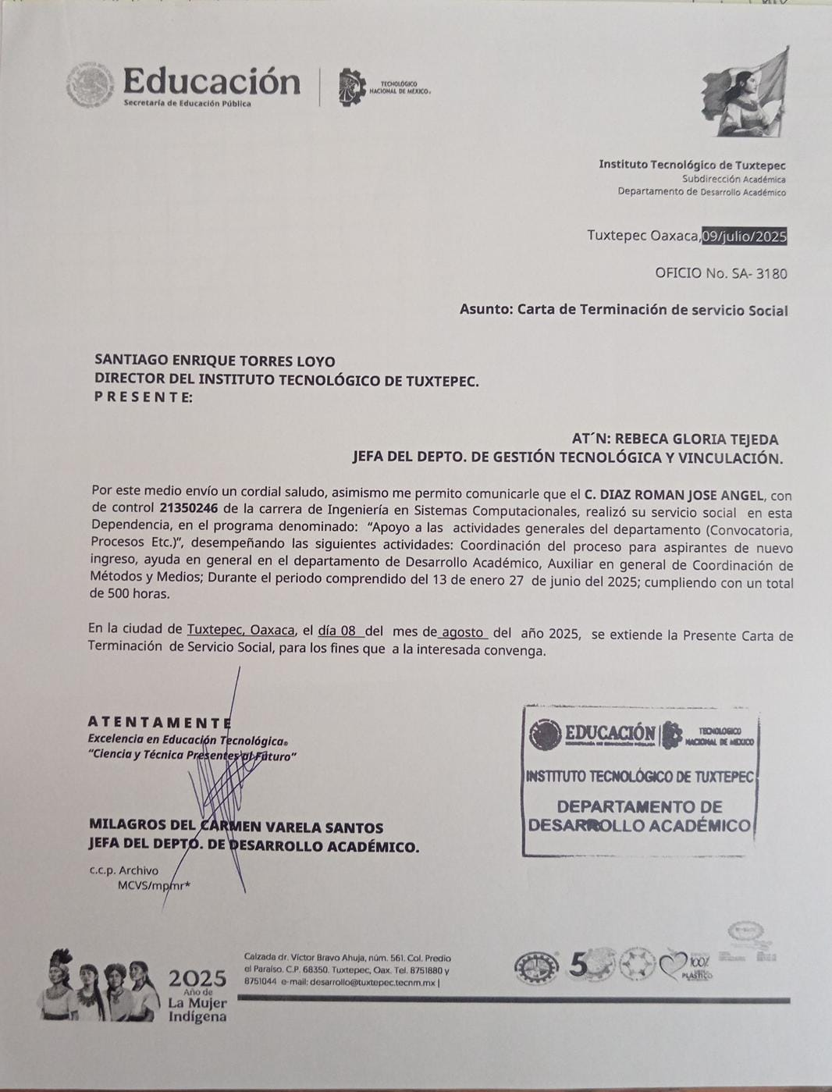

Desarrollo de actividades.

Desarrollo de actividades
- Entrega de proyectores
Durante mi servicio social, una de las principales actividades asignadas fue la entrega y recepción de proyectores a diversas áreas del tecnológico. Me encargué de registrar correctamente cada préstamo, verificar el estado del equipo antes y después de su uso, y asegurarme de que se respetaran los tiempos establecidos para su devolución. Esta labor requería puntualidad, responsabilidad y una comunicación constante con el personal docente y administrativo que hacía uso del equipo.
- Apoyo en el área de sonido respecto a los eventos del tecnológico
Brindé apoyo técnico en el área de sonido en múltiples eventos organizados por la institución, como conferencias, ceremonias, actividades culturales y académicas. Mis funciones incluían la instalación y prueba del equipo de audio, la conexión de micrófonos, el control del volumen y la supervisión general durante el evento para garantizar un sonido óptimo. Esta actividad me permitió desarrollar habilidades técnicas y trabajar en equipo bajo presión.
- Apoyo a las salas de audiovisual y sala de usos múltiples
Fui asignado al respaldo operativo de las salas audiovisuales y de usos múltiples, espacios que son frecuentemente utilizados por docentes y estudiantes para presentaciones, reuniones y proyecciones. Mi labor consistía en preparar el equipo necesario (proyectores, computadoras, bocinas, etc.), verificar el funcionamiento de los dispositivos y dar soporte técnico en caso de fallos. También contribuí en la limpieza y organización del espacio para su correcto uso.
- Apoyo al área de tutorías
Colaboré con el departamento de tutorías en distintas tareas administrativas y de apoyo logístico. Participé en la organización de actividades destinadas a orientar a los estudiantes en temas académicos, personales y administrativos. También asistí en la preparación de materiales, elaboración de listas de asistencia y atención directa a los alumnos que requerían apoyo, canalizándolos en algunos casos a las áreas correspondientes.
- Realización de constancias a docentes
Una de mis funciones fue la elaboración de constancias dirigidas al personal docente, actividad que implicaba el manejo de formatos digitales, verificación de datos personales y académicos, así como el resguardo y entrega oportuna de los documentos. Esta labor me ayudó a mejorar mis habilidades en el uso de procesadores de texto y hojas de cálculo, además de reforzar mi atención al detalle y la confidencialidad en el manejo de información institucional.
- Apoyo al área de lengua extranjera
Preste apoyo al departamento de lengua extranjera en diversas actividades de carácter administrativo, tales como el control de listas, entrega de material, resguardo de documentos y apoyo logístico durante exámenes de certificación o clases especiales. Esta experiencia me permitió conocer de cerca el funcionamiento interno de un área especializada y reforzar mis capacidades organizativas.
- Apoyo a los estudiantes de nuevo ingreso en la realización y seguimiento de la ficha de inscripción
Una de las tareas más significativas fue asistir a los alumnos de nuevo ingreso en el proceso de elaboración y seguimiento de su ficha de inscripción. Mi labor consistía en guiarlos paso a paso, resolver dudas sobre requisitos, documentación y procedimientos digitales, así como dar seguimiento hasta la validación final del trámite. Esta actividad me brindó la oportunidad de desarrollar habilidades interpersonales, paciencia y vocación de servicio al trabajar con estudiantes que requerían orientación en un proceso crucial para su ingreso al sistema educativo.

Resultados.
Apoyo eficiente a distintas áreas institucionales
Mi colaboración en áreas como tutorías, lengua extranjera, audiovisuales y sala de usos múltiples contribuyó a aliviar la carga operativa del personal administrativo, permitiendo una mayor eficiencia en la atención a estudiantes y en la organización de actividades. El trabajo multidisciplinario permitió una mejor coordinación entre departamentos y fortaleció el trabajo colaborativo.

Atención directa y oportuna a estudiantes de nuevo ingreso
Uno de los resultados más destacados fue el acompañamiento eficaz a los alumnos de nuevo ingreso durante su proceso de inscripción. Se logró orientar a un número considerable de estudiantes en la elaboración de su ficha, reduciendo errores comunes y facilitando su integración a la vida académica institucional.

Elaboración correcta y puntual de documentos institucionales
Durante la elaboración de constancias dirigidas al personal docente, se mantuvo un registro ordenado y se entregaron los documentos de forma precisa y en tiempo. Esto contribuyó al cumplimiento de procedimientos administrativos dentro de los tiempos requeridos por cada departamento.

Recomendaciones.
Implementar un sistema digital de control de préstamos de equipo audiovisual
Se sugiere la creación o adopción de una plataforma digital sencilla para el registro, préstamo y devolución de proyectores y otros equipos. Esto permitiría un mayor control, reduciría errores en los registros manuales y facilitaría el seguimiento del estado del equipo.

Capacitación técnica básica para los estudiantes prestadores de servicio
Sería de gran utilidad ofrecer una capacitación breve al inicio del servicio social, especialmente en el uso de equipo de sonido, proyectores, software de oficina y manejo de bases de datos. Esto aumentaría la eficiencia del apoyo brindado y reduciría la dependencia del personal técnico en tareas básicas.

Mejorar la coordinación entre áreas
Fomentar una comunicación más directa y organizada entre las distintas áreas (tutorías, audiovisual, lengua extranjera, etc.) permitiría una distribución más eficiente de tareas, especialmente en periodos de alta demanda como eventos escolares o inscripciones.

Diseñar manuales operativos o guías de procedimientos
Contar con manuales impresos o digitales para el uso del equipo de sonido, proyectores, o trámites administrativos facilitaría el trabajo tanto del personal como de los prestadores de servicio. Además, serviría como referencia para resolver problemas comunes sin necesidad de asistencia inmediata.

Actualizar y dar mantenimiento periódico al equipo tecnológico
Para asegurar el buen funcionamiento de las salas de audiovisuales y del área de sonido, sería ideal establecer un calendario de mantenimiento preventivo y renovación de equipo obsoleto. Esto evitaría contratiempos durante los eventos y las clases.

Conclusión.

La realización de mi servicio social representó una experiencia valiosa tanto en el ámbito académico como en el personal. A lo largo del periodo en que colaboré con distintas áreas del tecnológico, pude desarrollar y fortalecer habilidades prácticas, así como adquirir una visión más amplia sobre el funcionamiento interno de una institución educativa.
Uno de los principales logros fue mejorar mi capacidad de organización y responsabilidad al asumir tareas relacionadas con el préstamo de proyectores, el apoyo técnico en eventos, y la gestión de documentos oficiales. Estas actividades exigieron compromiso, puntualidad y atención al detalle, cualidades que considero fundamentales para mi desarrollo profesional.
Asimismo, el contacto directo con el personal administrativo, docentes y estudiantes me permitió desarrollar habilidades de comunicación efectiva, trabajo en equipo y empatía, especialmente durante las actividades de orientación a estudiantes de nuevo ingreso. A través de esta labor, comprendí la importancia de brindar un servicio accesible y claro a quienes se incorporan por primera vez a una institución educativa.
El apoyo brindado en áreas como tutorías y lengua extranjera me permitió también observar y participar en procesos de acompañamiento académico que son fundamentales para el éxito estudiantil. Esta experiencia fortaleció mi sensibilidad hacia las necesidades del entorno escolar y reafirmó mi compromiso con la mejora continua de los servicios educativos.
El servicio social no solo me permitió cumplir con un requisito académico, sino que me brindó la oportunidad de contribuir activamente al funcionamiento institucional, adquirir experiencia profesional, y crecer como persona. Considero que este proceso es esencial en la formación de estudiantes comprometidos con su entorno y conscientes del impacto positivo que pueden generar desde su área de conocimiento y acción.

ANEXOS.
